**MASARYKOVA UNIVERZITA V BRNE**

**FILOZOFICKÁ FAKULTA**

**SEMINÁR DEJÍN UMENIA**

# 

**Aldo Rossi, San Cataldo**

Vypracovala: Nikola Schnitzerová  
Semester: Jarný semester 2018

**Obsah**

Úvod 1

Popis stavby 1

Staré a nové 2

Projekt a podnety 2

Porovnanie – forma a funkcia 4

Záver 5

Bibliografia 6

Obrazová príloha 7

# **Úvod**

V tejto práci sa budeme zaoberať stavbou a projektom cintorína *San Cataldo* v Modene od talianskeho neo-racionalistického architekta Alda Rossiho. Súťaž o zhotovenie tohto pohrebiska vyhral v roku 1972, kompletný dizajn bol hotový v roku 1976. Ešte pred jeho dokončením projekt získal vo svete veľký ohlas. Cintorín *San Cataldo* žiaľ nikdy nebol dovedený do svojho konca, Aldo Rossi zomrel pri autonehode v roku 1997.

# **Popis stavby**

Cintorín *San Cataldo*, konkrétne jeho dostavba zo 70. a 80. rokov 20. storočia, je špecifický súhrou voľného priestranstva a svojimi budovami kolumbárií. Ohraničenie či uzatvorenie miesta odpočinku od okolitého sveta živých vytvárajú pomerne úzke naružovelé kolumbáriá postavené z tehál, s výrazne modrou plechovou sedlovou strechou. Práca s farbami zdôrazňuje Rossiho odklon od modernistickej architektúry. Interiér týchto kolumbárií je strohý, tvorený niekoľkými (najčastejšie troma) poschodiami chodieb rámovaných po oboch stranách otvormi v stenách, miestami pre uloženie pozostatkov. Spodné poschodie je prevýšené, vchody tak tvoria obdĺžniky, v ďalsích poschodiach sú nadstavené štvorcovými okennými otvormi. Medzi stavbami sa nachádzajú prechody, ktoré je možné nájsť aj v poschodiach.   
 Dominantou celého priestoru sa v tejto nedostavanej podobe stáva stavba stojaca neďaleko za vchodom, zvonku pripomínajúca veľkú červenú kocku. Ako aj pri práve spomenutých budovách, taktiež sa jedná o kolumbárium – *Casa della Morte*. Je postavený z betónových pilierov, ktoré vytvárajú jeho štruktúru. Štvorcové okenné otvory nemajú sklenené tabule, obdĺžnikové priechody rovnomerne rozmiestnené po obvode konštrukcie nemajú dvere. *Casa della Morte* má zvonku terakotovú červenú farbu, ktorá povšimnuteľne kontrastuje s modrými strechami okolitých stavieb. Výzdobu v tradičnom zmysle slova na stavbe nemožno nájsť, dekoratívne však môže pôsobiť svetlo a tiene, ktoré s *Casa della Morte* a jeho farbou spolupracujú alebo mriežka okenných a priechodových otvorov vytvárajúca akýsi vzor. Po vstupe návštevník zisťuje, že budova nemá strop, naskytá sa pohľad na odhalené nebo. Ako aj v okolitých kolumbáriách, interiér je veľmi jednoduchý. Po obvode stavby sa nachádzajú pohrebné niky, prístup k nim zabezpečuje oceľová konštrukcia so schodiskami. Ani tu nenájdeme dekoratívne prvky, opäť na nás pôsobí iba utilitárny interiér preniknutý oranžovým svetlom. Táto kocka v človeku zanechá pocit veľkého nedokončeného domu, takého, ktorý živým neposkytne ochranu či úkryt.

# **Staré a nové**

Rossiho rozšírenie modenského cintorína naväzuje na cintorín z 19. storočia, realizovaného neoklasicistickým architektom Cesare Costom. Výstavba starého cintorína prebiehala v rokoch 1858 až 1876 a odohrávala sa na mieste starého židovského cintorína. Cintorín dodnes rešpektuje židovské i kresťanské časti. Rossi k projektu pristupuje so zreteľom na už stojace časti cintorínu. Zjavné je to napríklad pri podobnosti členenia cintorínu, uchováva geometrické riešenie Costovej výstavby, cintorín od okolitého sveta obaja uzatvárajú budovami s kostnicami. Costa poníma svoje budovy honosnejším spôsobom, na fasáde využíva tympanón a dórske stĺpy, zatiaľ čo Rossiho kolumbáriá zaujímajú utilitárnejší postoj. Za jeden z hlavných rozdielov medzi starým a novým cintorínom možno označiť to, že zatiaľ čo Rossiho trávnatý povrch medzi stavbami je naplánovaný tak, aby zostal bez hrobov, Costov priestor počíta s hrobmi, ktoré sa tam aj reálne nachádzajú.

# **Projekt a podnety**

Projekt *L’azzurro del cielo*, ktorý Rossi vytvoril a prihlásil do súťaže mal tri časti: zasadenie do kontextu už jestvujúceho Costovho cintorínu, detailnejší plán, pohľad na projekt z vtáčieho pohľadu.[1] K myšlienke vytvorenia tohoto cinntorínu a jeho podobe dospel po autonehode, ktorej účastníkom bol v roku 1971: „In April of 1971, on the road to Istanbul between Belgrade and Zagreb, I was involved in a serious auto accident. Perhaps as a result of this incident, the project for the cemetery at Modena was born in the little hospital of Slawonski Brod, and simultaneously, my youth reached its end. I lay in a small, ground-floor room near a window through which I looked at the sky and a little garden. Lying nearly immobile, I thought of the past, but sometimes I did not think: I merely gazed at the trees and the sky. The presence of things and my separation from things – bound up also with the painful awareness of my own bones – brought me back to my own childhood. During the following summer, in my study for the project, perhaps only this image and the pain in my bones remained with me: I saw the skeletal structure of the body as a series of fractures to be reassembled. At Slavonski Brod, I had identified death with the morphology of the skeleton and the alterations it could undergo.“[2]   
 Na jeho víťaznom projekte pre *San Cataldo* teda túto identifikáciu smrti s kostrou môžeme jasne pozorovať. V uzavretom priestore sa za *Casa della Morte* malo nachádzať kolumbárium v tvare „U“, medzi jeho ramenami podľa plánu mali stáť osáriá, ktoré by vytvárali trojuholníkový tvar – od najdlhších po najkratšie, od najnižších po najvyššie. Konštrukcia pripomína ľudské stavce, jasne odkazuje na anatómiu človeka a v kontexte cintorína zároveň upozorňuje na krehkosť ľudského tela a jeho smrtelnosť. Toto všetko malo smerovať k zakončeniu v podobe mohutného kužeľa –„komína“, pripomínajúceho industriálne časti mesta. Kužeľ mal pozostávať z troch častí: z amfiteátru, z komunálneho hrobu pre ľudí, ktorí umreli opustení v nemocniciach, väzniciach, hospicoch, apod. a z hrobu pre obete vojny.[3]  
 Ďalším zo zdrojov inšpirácie sa pri komponovaní plánu pre cintorín *San Cataldo* pre Rossiho stala hra *Gioco dell’Oca*. Rossi si spojitosť uvedomil pri pohľade na labyrintový charakter cintorína. *Gioco dell’Oca* je stolová hra nie príliš známeho pôvodu, datovaná však minimálne do roku 1580, kedy ju Francesco de’ Medici prezentoval španielskemu kráľovi Filipovi II. Hra spočíva v pohybe hráčov po 63 očíslovaných políčkach zvyčajne usporiadaných v špirále. Pohybujú sa pomocou hracej kocky, niekedy narazia na pomôcky ako most či hus, niekedy na prekážky ako studňa, bludisko, väzenie či lebku symbolizujúcu smrť. Rossi previazal *San Cataldo* s touto hrou aj na jednom z početných kresieb, ktorú nazval *Il Gioco della Morte*. Hráč sa po hracej doske pohybuje v protismere hodinových ručičiek, teda sa pohybuje dozadu. Pre Rossiho v tomto prípade smrť predstavuje prechod nejasných hraníc, od jedného stavu k druhému.[4] *San Cataldo* teda predstavuje jednu z figúr hry – lebku, smrť – Rossi z tohto miesta vytvoril zaujímavú analógiu.[5]   
 Cintorín *San Cataldo* je istým spôsobom urbanistickým plánom. Rossi ho poňal ako mesto mŕtvych, dopracoval sa až k riešeniu technických záležitostí ako v bežných domoch. Čas na cintoríne však plynie zdanlivo inak ako v jeho okolí, namiesto domov so sociálnym vybavením sa tu teda nachádzajú kolumbáriá, všetko čo sa odohráva v živote je vytesnené za múrmi, priestranstvo medzi nimi je priestorom mŕtvych.[6] Je možné povšimnúť si podobnosť s urbanistickými plánmi z 18. storočia. Vhodným príkladom je projekt *Chaux* od francúzskeho architekta, urbanistu a teoretika architektúry Clauda-Nicolasa Ledouxa. Projekt sa týkal kráľovského solivarského mesta v údolí, ktoré mal od základu vystavať. Realizované boli len budovy solivaru, jeho projekt bol pre svoju dobu príliš pokrokový a nestretol sa s úspechom. Architekti postupne dospievali k racionálnemu prístupu k architektúre. Obe projekty stretol podobný osud, ani jeden nebol dokončený.

# **Porovnanie – forma a funkcia**

Forma a funkcia sa v prípade San Catalda zaujímavo prelínajú. Primárnou funkciou cintorína je zabezpečiť priestor pre posledný odpočinok zosnulých. Modenský cintorín túto funkciu formálne spĺňa, v kolumbáriách sa nachádza množstvo priestoru pre uloženie pozostatkov. Za sekundárnu funkciu cintorína by sa dala považovať schopnosť vplyvu na pozostalých. Tento cintorín pravdepodobne pre pozostalých nezabezpečuje zhovievavú atmosféru pre ich trúchlenie alebo spomínanie, je to miesto, kde ste nútený premýšľať nad tým, čo vás obklopuje, prítomnosť smrti je priam hmatateľná. V prípade, že by bol celý cintorín dokončený podľa plánu, bolo by to ešte poznateľnejšie. *Casa della Morte* môže pôsobiť dojmom zbombardovaného domu, zástavba osárií by v človeku bola vyvolávala pocit uväznenia v labyrinte, kužeľovitá stavba by v nie veľmi dlhom čase po ukončení druhej svetovej vojny ľuďom nemusela pripomínať len komíny industriálnych miest, v bezprostrednej blízkosti starého židovského pohrebiska mohla pôsobiť priam morbídne. To všetko nás privádza k myšlienke, že Rossiho zámerom pri vytváraní tohto projektu nebolo postaviť ďalšie miesto určené k smútku, šlo mu o to vytvoriť miesto, kde sa filozofické myšlienky o živote, smrti a o tom, čo bude potom, bezpodmienečne vkrádajú do podvedomia návštevníkov. Podarilo sa mu to za pomoci jeho racionálneho a urbanistickému prístupu k architektúre.   
 Za stavbu formálne pripomínajúcu *Casa della Morte* sa jednoznačne dá pokladať *Palazzo della Civiltà Italiana* z roku 1940 od talianskych architektov Giovanniho Guerriniho Ernesta La Padulu. Táto stavba sa nachádza v Ríme, v časti Esposizione Universale Roma. Je pokladaná za jednu z najreprezentatívnejších stavieb fašistickej architektúry v Taliansku. Obe stavby reprezentujú jednoduché tvary, *Casa della Morte* je kocka, *Palazzo della Civiltà Italiana* predstavuje obdĺžnik. Zatiaľ čo *Casa della Morte* pre priechody a okenné otvory používa štvoruholníky, *Palazzo della Civiltà Italiana* sa vyznačuje oblúkmi. Zvonku teda v niektorých aspektoch pôsobia podobne, nie je tak vylúčená vizuálna asociácia Rossiho, reprezentačná stavba fašizmu môže byť východiskovým bodom pre budovu predstavujúcu miesto spájané so smrťou.   
 Ďalšou stavbou, ktorá je vhodná pre komparáciu s *Casa del Morte* je *Casa del Fascio* v Como od architekta Giuseppeho Terragni realizovaná v rokoch 1932 až 1936. Obaja architekti podstatnú časť svojej práce zakladajú na svetle ako na nosnom prvku vizuálnej pôsobnosti. Na fasáde opomínajú detaily v prospech hry svetla a tieňa, ktoré zabezpečujú geometrickými otvormi v plášti stavieb.

# **Záver**

V prípade cintorína *San Cataldo* sa stretávame s aplikovaním foriem nie príliš obvyklých. Aldo Rossi vytvára miesto stretu so svetom mŕtvych, miesto s možnosťou kontemplácie nad základnou životnou istotou – smrťou. Formálne využitie architektúry v tomto je síce logické, pre niektorých ľudí však jej utilitarizmus môže pôsobiť nepríjemne či dokonca neprirodzene. *San Cataldo* je bezpochyby jedným z najvýznamnejších diel v repertoári Alda Rossiho a od svojho vzniku silne pôsobilo na svetovú spoločnosť architektov.

# **Bibliografia**

*The cemetery of San Cataldo Modena Italy a necropolis in set of buildings 19716*, <https://www.northernarchitecture.us/urban-design-3/the-cemetery-of-san-cataldo-modena-italy-a-necropolis-in-a-set-of-buildings-19716.html>, 2017.

*San Cataldo Cemetery. Aldo Rossi*, <http://archeyes.com/san-cataldo-cemetery-aldo-rossi/>, 2016.

Diane Ghirardo, The Blue of Aldo Rossi’s Sky, *AA Files, No.* 70, London 2015.

Jessica Mairs, *Postmodern architecture. San Cataldo Cemetery by Aldo Rossi*, <https://www.dezeen.com/2015/07/30/san-cataldo-cemetery-modena-italy-aldo-rossi-postmodernism/>, 2015.

*Aldo Rossi's Modena Cemetery. A Metaphysical Labyrinth*, London 2013.

Peter Wilson, A Visitation, *AA Files, No. 65*, London 2012.

Megan Sveiven, *AD Classics.* *San Cataldo Cemetery. Aldo Rossi*, <https://www.archdaily.com/95400/ad-classics-san-cataldo-cemetery-aldo-rossi>, 2010.

Val K. Warke, Type. Silence. Genre, *Log, No. 5*, New York 2005.

Dennis P. Doordan, Changing Agendas. Architecture and Politics in Contemporary Italy, *Assemblage, No. 8*, London 1989.

Aldo Rossi, *A Scientific Autobiography*, Cambridge 1981.

# **Obrazová príloha**

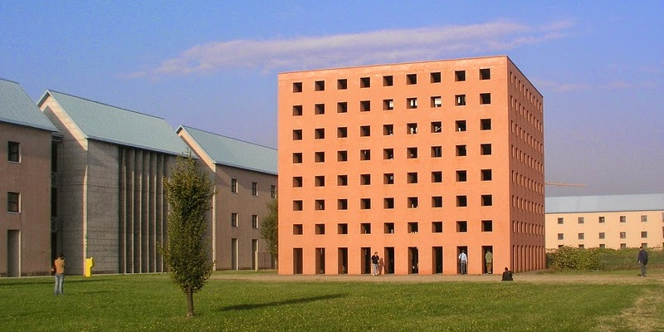Aldo Rossi, *San Cataldo*, Modena, 1972  
Vyhľadané: 19.6.2018  
<https://i.pinimg.com/originals/c3/6f/51/c36f512210f1220ae636ed0901bb84b3.jpg>

Aldo Rossi, *San Cataldo*, Modena, kolmbária a *Casa della Morte*, 1972Vyhľadané: 19.6.2018  
<http://media.zonzofox.com/cities/modena/geoplaces/poi/800x400/modena-cimitero-di-san-cataldo.jpg>

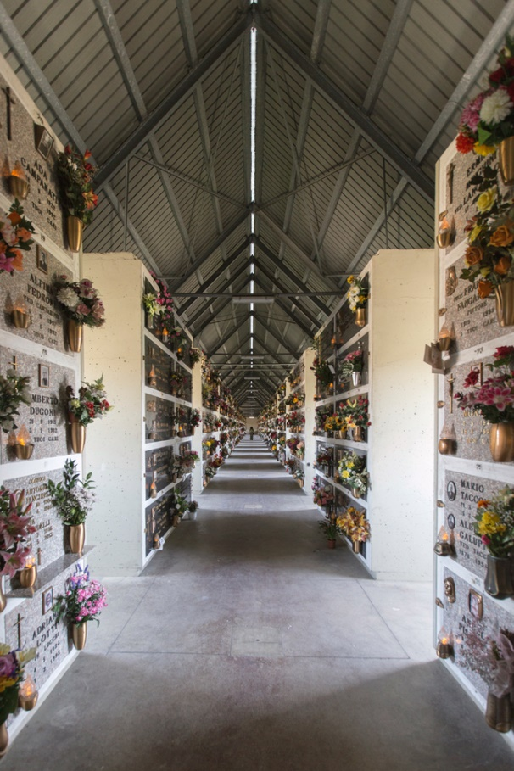Aldo Rossi, *San Cataldo*, Modena, interiér kolumbária, 1972  
Vyhľadané: 19.6.2018

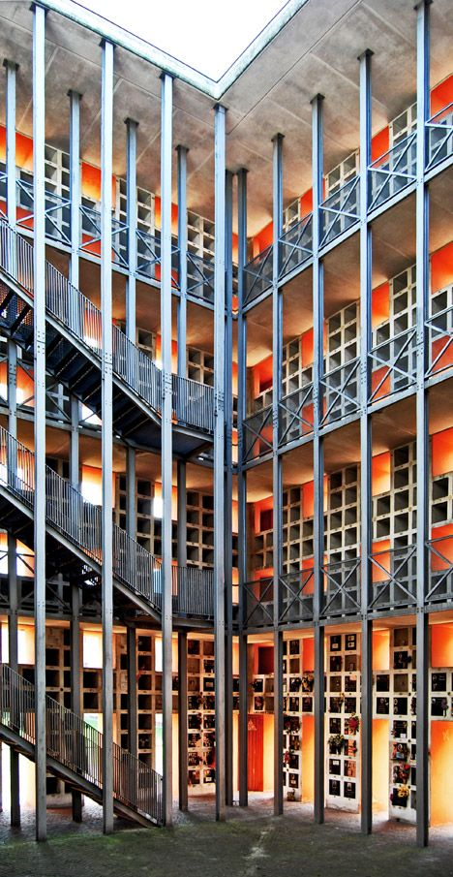<https://images.adsttc.com/media/images/55e6/05db/e58e/ce03/1300/02a9/slideshow/copyright_laurian_ghinitoiu_(15_of_37).jpg?1441138131>

Aldo Rossi, *San Cataldo*, Modena, interiér *Casa della Morte*, 1972  
Vyhľadané: 19.6.2018  
<https://i.pinimg.com/originals/80/30/82/803082a6255d23b80fcd4d7cb08a16c6.jpg>

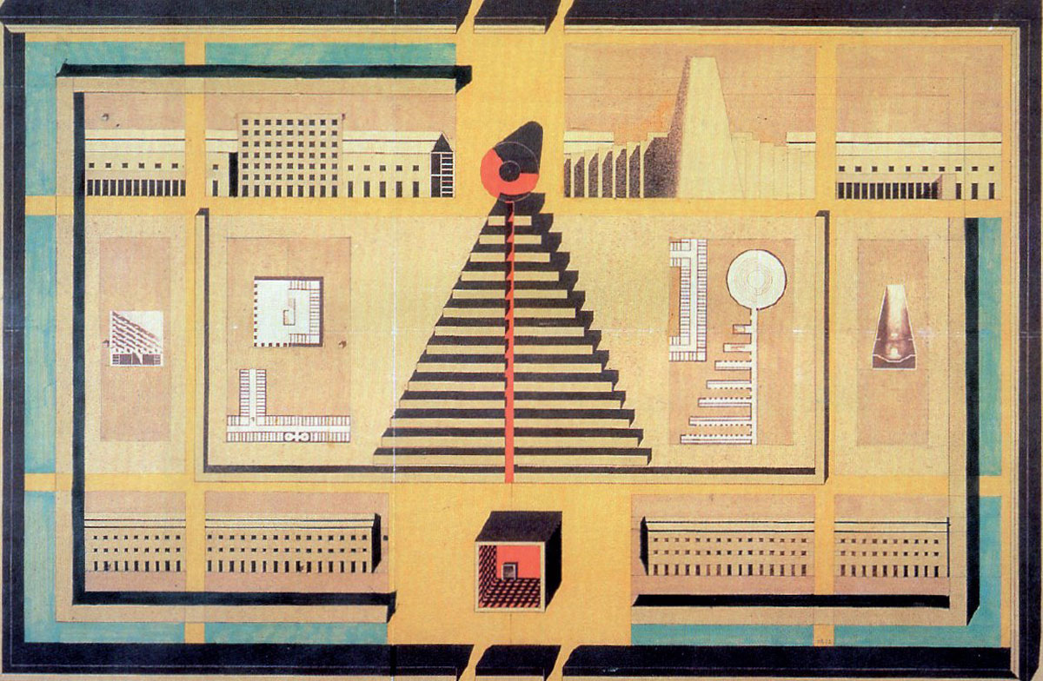Aldo Rossi, *San Cataldo*, Modena, plán, 1972  
Vyhľadané: 19.6.2018  
<http://archeyes.com/wp-content/uploads/2016/04/San-Cataldo-Cemetery-Aldo-Rossi-20.jpg>

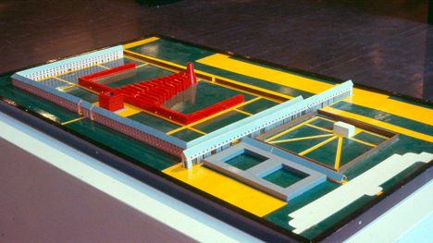

Aldo Rossi, *San Cataldo*, Modena, maketa, 1972  
Vyhľadané: 19.6.2018  
<https://static.dezeen.com/uploads/2015/07/San-Cataldo-Cemetery_Aldo-Rossi_model_dezeen_1.jpg>

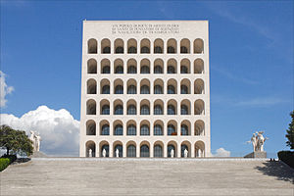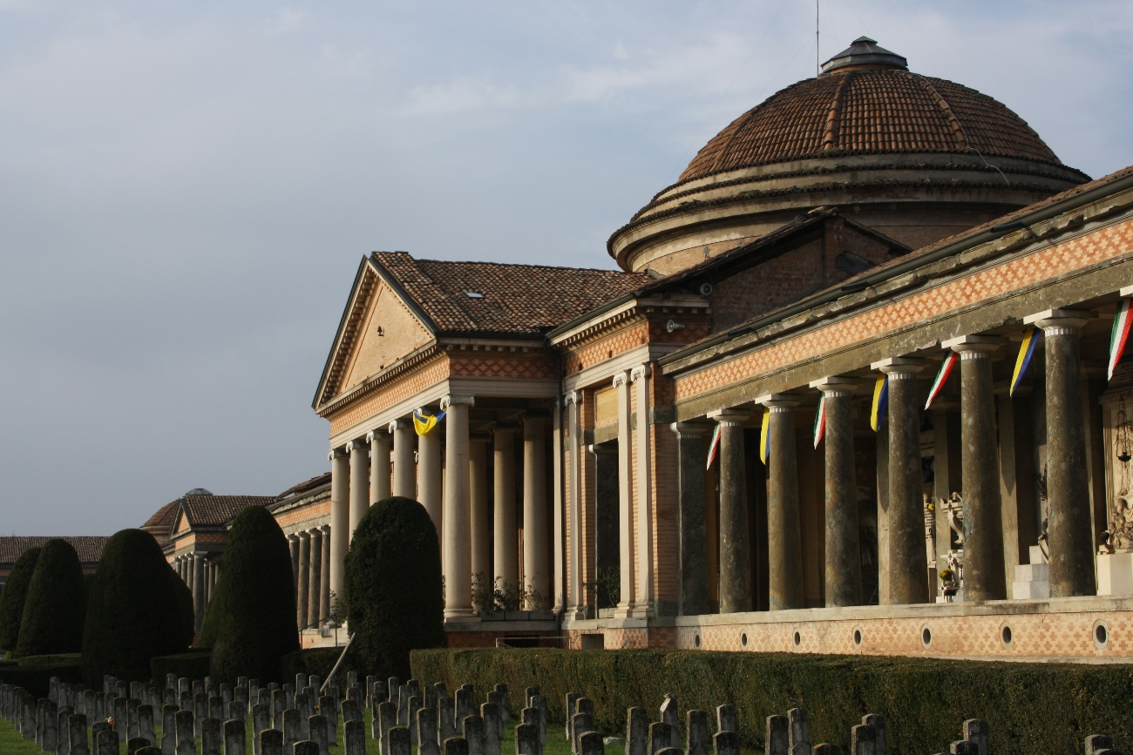Cesare Costa, *San Cataldo*, Modena, Starý cintorín, 1858-76  
Vyhľadané: 19.6.2018  
<https://upload.wikimedia.org/wikipedia/commons/c/c0/Modena%2C_Cimitero_Monumentale_San_Cataldo.JPG>

Giovanni Guerrini Ernest La Padula, *Palazzo della Civiltà Italiana*, Rím, 1940  
Vyhľadané: 19.6.2018   
<https://upload.wikimedia.org/wikipedia/commons/thumb/9/9f/Palazzo_della_civilt%C3%A0_del_lavoro_%28EUR%2C_Rome%29_%285904657870%29.jpg/300px-Palazzo_della_civilt%C3%A0_del_lavoro_%28EUR%2C_Rome%29_%285904657870%29.jpg>

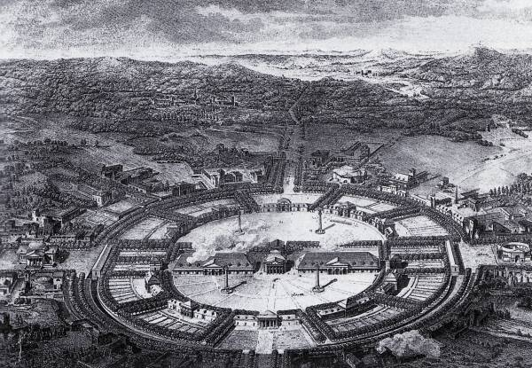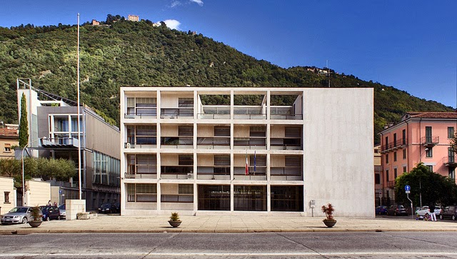Giuseppe Terragni, *Casa del Fascio*, Como, 1932-36  
Vyhľadané: 19.6.2018  
<https://3.bp.blogspot.com/-0RCU4aYK6LE/VJCTA815ZtI/AAAAAAAADUU/32cSZOpGGeY/s1600/5123946927_e296d9fc47_z.jpg>

Claude-Nicolas Ledoux, *Chaux*, 1775-80  
Vyhľadané: 19.6.2018  
<http://udu.ff.cuni.cz/soubory/galerie/19%20stoleti%20evropska%20architektura/slides/007%20Claude-Nicolas%20Ledoux,%20Chaux,%20Salines%20de%20Arc-et-Senans,%201775-80%20.jpg>

1. Diane Ghirardo, The Blue of Aldo Rossi’s Sky, *AA Files, No.* 70, London 2015, s. 159.
2. Aldo Rossi, *A Scientific Autobiography*, Cambridge 1981, s. 11; „ V apríli 1971, na ceste do Istanbulu, medzi Belehradom a Záhrebom, som bol účastníkom vážnej autonehody. Pravdepodobne to bol výsledok tejto nehody, projekt cintorínu v Modene vznikol v malej nemocnici v Slavonskom Brode. Zároveň sa tu skončila moja mladosť. Ležal som v malej izbe na prízemí, hneď vedľa okna, z ktorého som mal výhľad na nebo a malú záhradku. Ležiac tam, skoro imobilný, rozmýšľal som nad minulosťou. Ale niekedy som nemyslel, ledva som zízal na stromy a oblohu. Prítomnosť vecí a moja separovanosť od nich, posilnená taktiež vnímaním mojich bolestivých kostí, ma preniesli do môjho detstva. Pri mojich štúdiách k projektu počas nasledujúceho leta so mnou asi zostal len tento obrázok a bolesť v mojich kostiach – videl som štruktúru kostry tela ako súbor fraktúr, ktoré mali byť znovu zložené. V Slavonskom Brode som zosobnil smrť s morfológiou kostry a zmenami, ktorými môže prejsť.“
3. *Aldo Rossi's Modena Cemetery. A Metaphysical Labyrinth*, London 2013, s. 11-14.
4. Viď Diane Ghirardo (pozn. 1), s. 166.
5. Viď *Aldo Rossi's Modena Cemetery. A Metaphysical Labyrinth* (pozn. 3), s. 31.
6. Viď Diane Ghirardo (pozn. 1), s. 166.